Nachhaltigkeit

Einführung
- Die Zahl der Pflegebedürftigen nimmt aufgrund des demografischen Wandels zu, pflegende Angehörige spielen eine entscheidende Rolle.
- Angehörige können für Pflegekräfte eine Entlastung und gleichzeitig eine Belastung darstellen.
- Viele pflegende Angehörige sind sich möglicherweise nicht ihrer Rechte und Pflichten bewusst oder haben Schwierigkeiten, diese geltend zu machen.
- Durch effektive Beratung können pflegende Angehörige Entlastung erfahren.
- Pflegende Angehörige werden in der Gesundheitsberichterstattung des Robert Koch Instituts als „Deutschlands größter Pflegedienst“ bezeichnet.
- Pflegende Angehörige müssen häufig mehrere Rollen realisieren: Elternteil, PartnerIn, pflegendeR AngehörigeR, und vieles mehr.

Mit welchen Herausforderungen sind pflegende Angehörige konfrontiert?
- Beispielhafte Herausforderungen
- Zeitliche, emotionale und körperliche Belastung
- Finanzielle Herausforderungen
- Soziale Isolation
- Beispielhafte Herausforderungen
- Ungewissheit über die Zukunft
- Koordination von Pflege
und Beruf
- Mangel an Informationen und Unterstützung

Gesetzliche Grundlagen der Pflegeversicherung
- Pflegebedürftigkeitsbegriff (§ 14 SGB XI)
- Ermittlung des Pflegegrades (§ 15 SGB XI)

Leistungsrechtliche Grundlagen in der Pflegeversicherung (ein Auszug der wichtigsten Leistungen und Ansprüche in Deutschland
- Pflegegeld (§ 37 SGB XI):
- Pflegende Angehörige können Pflegegeld erhalten, wenn sie eine pflegebedürftige Person zu Hause betreuen. Die Höhe des Pflegegeldes hängt vom Pflegegrad und dem Umfang der Pflegebedürftigkeit ab.
- Pflegesachleistungen (§ 36 SGB XI):
- Alternativ zum Pflegegeld können pflegende Angehörige Sachleistungen in Anspruch nehmen, bei denen professionelle Pflegekräfte die Pflege übernehmen. Diese Leistung kann auch in Kombination mit dem Pflegegeld genutzt werden.
- Kurzzeitpflege (§ 42 SGB XI):
- Wenn der pflegende Angehörige zeitweise verhindert ist oder eine Auszeit benötigt, besteht die Möglichkeit der Kurzzeitpflege in einer stationären Einrichtung. Die Pflegekasse übernimmt hierbei die Kosten.
- Verhinderungspflege (§ 39 SGB XI):
- Falls der pflegende Angehörige aus persönlichen Gründen die Pflege vorübergehend nicht leisten kann, steht die Verhinderungspflege zur

Verfügung. Auch hier übernimmt die Pflegekasse die Kosten für eine Ersatzpflege.
- Pflegeberatung (§ 7a SGB XI):
- Pflegende Angehörige haben Anspruch auf Pflegeberatung. Pflegeberater unterstützen bei Fragen rund um die Pflege, informieren über Leistungen und geben Hilfestellung bei der Organisation der Pflege.
- Kurzzeitpflege (§ 42 SGB XI):
- Regelungen bezüglich der Kurzzeitpflege, die eine vorübergehende stationäre Versorgung ermöglicht.
- Hilfsmittel und Wohnraumanpassung (§ 40 SGB XI):
- Kosten für Pflegehilfsmittel und notwendige Anpassungen im Wohnraum, um die Pflege zu erleichtern, können von der Pflegekasse übernommen werden.
- Pflegekurse für Angehörige (§ 45 SGB XI):
- Pflegende Angehörige haben Anspruch auf kostenlose Pflegekurse, die sie in der Pflege unterstützen und ihnen notwendige Kenntnisse und Fähigkeiten vermitteln.
- Entlastungsbetrag (§ 45b SGB XI):
- Pflegende Angehörige können einen monatlichen Entlastungsbetrag in Höhe von 125 Euro nutzen. Dieser kann für verschiedene Entlastungsleistungen, wie beispielsweise Betreuungs- und Unterstützungsangebote, eingesetzt werden.
- Tages- und Nachtpflege (§ 41 SGB XI):
- Informationen über die Leistungen für teilstationäre Pflege, die Tages- und Nachtpflege umfassen..
- Eigenanteile und Zuzahlungen (§ 61 SGB XI):
- Informationen über Eigenanteile und Zuzahlungen bei bestimmten Leistungen, insbesondere in stationären Pflegeeinrichtungen.
- Widerspruch und Klage (§ 18 SGB XI):
- Regelungen zum Widerspruchs- und Klageverfahren, falls es zu Meinungsverschiedenheiten bezüglich der Pflegegrade oder Leistungen kommt.

Aktuelles
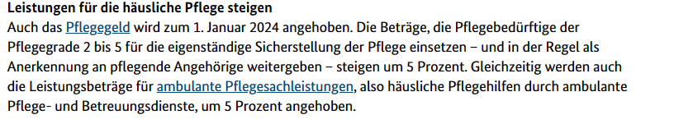

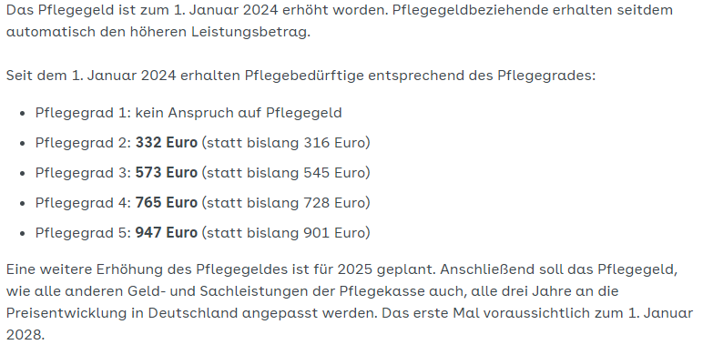
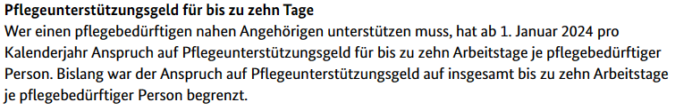

Beratungsstellen
- Es besteht die Möglichkeit, mithilfe der Datenbank des Zentrums für Qualität in der Pflege (ZQP) örtliche Beratungsstellen zu suchen:
- Datenbank Beratung zur Pflege - Stiftung ZQP

Beratungsbesuch
- Ziel: Angemessene Versorgung und Unterstützung für Pflege zu Hause
- Themen: Pflegesituation bewerten, Verbesserungstipps, praktische Anleitung
- Inhaltliche Schwerpunkte: Auskünfte, Beratung, Unterstützungsangebote, Hinweise auf Fördermöglichkeiten
- Welche Formen der Pflegeberatung können wir anbieten?

Handlungsempfehlung für Pflegekräfte
- Es ist wichtig zu beachten, dass die konkreten Leistungen von Pflegegrad, individuellen Bedürfnissen und der Pflegesituation abhängen.
- Daher ist es ratsam, individuell zu beraten und alle verfügbaren Leistungen zu prüfen!

Hilfestellung zur Vorbereitung eines Beratungsgespräches:
- Bedarfsanalyse
- Erläuterung der Pflegegrade
- Aufzeigen der verfügbaren Leistungen
- Individuelle Beratung

- Klärung von Fragen und Bedenken
- Langfristige Planung

Geben Sie den pflegenden Angehörigen möglichst früh vor Ihrem Beratungsbesuch folgende Checkliste zur Vorbereitung an die Hand
- Vorbereitung:
- Machen Sie sich vor dem Beratungsbesuch Notizen zu aktuellen Herausforderungen, Fragen oder Unsicherheiten. Das hilft, die Beratung gezielt auf Ihre Bedürfnisse auszurichten.
- Fragen stellen:
- Zögern Sie nicht, während des Beratungsgesprächs Fragen zu stellen. Klären Sie alle Unklarheiten und bitten Sie um weitere Erklärungen, wenn nötig.
- Wichtige Dokumente bereithalten:
- Halten Sie relevante Dokumente, wie den Pflegegrad-Bescheid, Medikamentenpläne oder Arztberichte bereit. Das ermöglicht eine präzisere Beratung.
- Offen über Bedürfnisse sprechen:
- Seien Sie offen über Ihre eigenen Bedürfnisse und Belastungen. Die Beratung kann effektiver sein, wenn die Pflegefachkräfte Ihre persönliche Situation gut verstehen.
- Fragen zur Pflegeplanung:
- Nutzen Sie die Gelegenheit, Fragen zur langfristigen Pflegeplanung zu stellen. Beratungspersonen können Ihnen dabei helfen, realistische Ziele zu setzen und geeignete Maßnahmen zu planen.
- Teilen Sie Ihre Perspektive:
- Teilen Sie Ihre Erfahrungen und Perspektiven mit den Pflegefachkräften. Das hilft ihnen, Ihre individuelle Situation besser zu verstehen und passende Empfehlungen auszusprechen.
- Rückfragen zu Leistungen:
- Erfragen Sie genau, welche Leistungen Ihnen zustehen und wie Sie diese in Anspruch nehmen können. Dies schließt sowohl finanzielle Leistungen als auch praktische Unterstützung ein.
- Nachbereitung:
- Fassen Sie die besprochenen Punkte und Empfehlungen nach dem Beratungsbesuch schriftlich zusammen. Dies dient als Gedächtnisstütze und Orientierung für die weitere Pflegeplanung.
- Weitere Unterstützung suchen:
- Wenn nach dem Beratungsbesuch noch Unsicherheiten bestehen oder weitere Unterstützung erforderlich ist, scheuen Sie sich nicht, weitere Beratungsstellen oder Selbsthilfegruppen in Anspruch zu nehmen.

Die Zusammenarbeit mit den Pflegefachkräften während des Beratungsbesuchs kann effektiver gestaltet werden, wenn Sie aktiv teilnehmen, Fragen stellen und offen über Ihre Bedürfnisse sprechen.

Zusammenfassung
- Pflegende Angehörige sind mit einer Menge an Herausforderungen konfrontiert, umso wichtiger ist die Unterstützung.
- Pflegende Angehörige sollten sich mit den gesetzlichen Grundlagen der Pflege auseinandersetzen.
- Das Leistungsrecht hängt von der individuellen Situation des Pflegebedürftigen ab.
- Vor dem Besuch einer Beratungsstelle hilft es, sich eine Checkliste zurechtzulegen.
- Ein Beratungsbesuch kann hilfreich sein, um sich einen besseren Einblick über die Pflegesituation zu verschaffen.

